***Bureau d’étude Tir Laser***

***Rapport***

1. **Traitement du signal :**
2. Réception de la superposition de signaux sinusoïdaux

Chaque pistolet émet à une fréquence qui lui est propre. La cellule va donc recevoir la superposition de plusieurs signaux sinusoïdaux. Il faut donc être capable de décomposer ce signal pour détecter quel sont les pistolets qui ont touché la cible. Pour cela, nous utiliserons une TFD, transformé de fourrier discrète. En revanche, pour la simulation sous Matlab, nous utiliserons la fonction FFT. Cette transformé de Fourrier va nous permettre de détecter les fréquences présentes dans le signal récupéré.

1. Valeurs de fréquence théoriques

Voyons dans une premier temps des valeurs de fréquences exactes:

|  |  |  |  |  |  |
| --- | --- | --- | --- | --- | --- |
| f1 | f2 | f3 | f4 | f5 | f6 |
| 85 kHz | 90 kHz | 95 kHz | 100 kHz | 115 kHz | 120 kHz |

FAIRE CAPTURE ECRAN FFT

On observe sur le graphique gauche le signal temporel reçu. Le graphique de droite correspond à la FFT du signal reçu. On détecte bien la présence des 6 fréquences. Ce cas idéal ne présente aucune fréquence parasite. Ceci est dû au fait que toutes ces fréquences sont des multiples de 5 et que l’on a choisit des paramètres d’acquisition permettant de déterminer des points de FFT tous les 5 kHz. On a pour fréquence d’échantillonage Fe une valeur imposée à 320 kHz. On en déduit donc qu’il nous faut un pas temporel T = (320.10^3)^(-1) s car Te = 1/Fe. On sait également que l’on veut un pas fréquentiel F de 5 kHz. On en déduit donc qu’il nous faut une durée de mesure T = 2.10^(-4) s car T = 1/F. Enfin, par la relation M = T/Te, on en déduit le nombre de points M, ici, M = 64 points.

1. Valeurs de fréquence exactes

Considérons maintenant des valeurs de fréquences réelles. On a donc les fréquences suivantes:

|  |  |  |  |  |  |
| --- | --- | --- | --- | --- | --- |
| f1 | f2 | f3 | f4 | f5 | f6 |
| 85005,9 Hz | 90 kHz | 94968,6 Hz | 100 kHz | 115015,9 Hz | 120 kHz |

Voici les graphiques obtenus avec ces nouvelles valeurs :

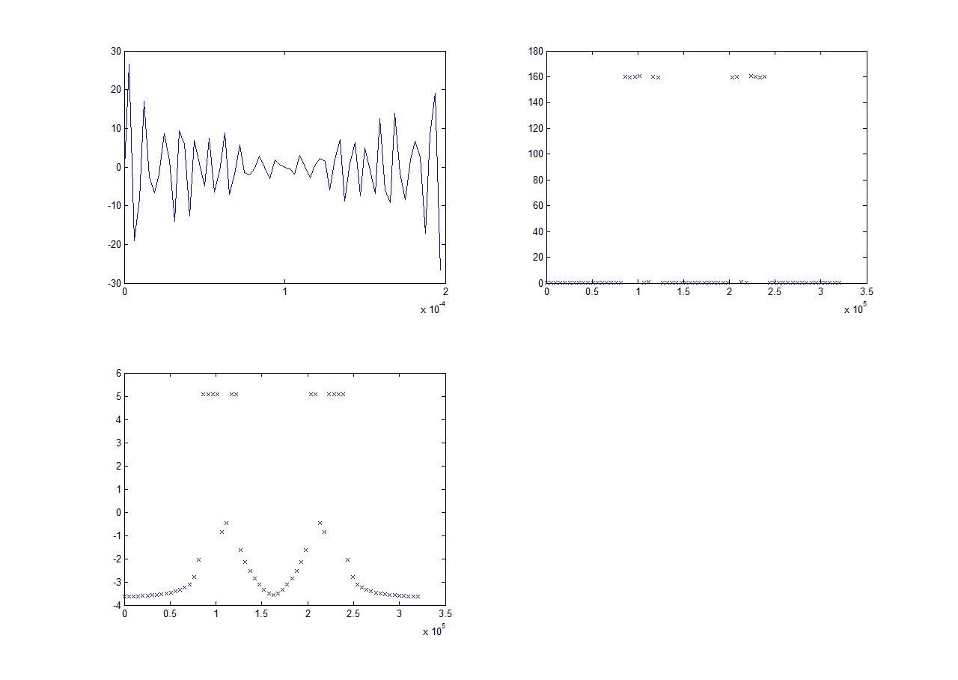

On peut en première observation, voir que ces valeurs exactes restent compatibles avec la détection des fréquences. On observe très peu de différence entre les valeurs exactes et les valeurs théoriques. La mise à l’échelle logarithmique permet de mettre en évidence l’apparition de fréquences parasites. Cependant, on voit que ces fréquences parasites ne gènent pas les détection des fréquences recherchées.

1. Le problème du signal “à cheval” :

Il se peut que les lasers ne touchent la cible que sur une partie de l’acquisition, laissant une partie de l’acquisition sans signal en entrée. Puisque l’on applique une DFT sur toute la durée de l’acquisition, alors le signal fréquentiel déduis du signal temporel, sera fortement perturbé par l’absence de signal sur un morceau d’acquisition.

Ce problème a été mis en évidence sous Matlab en forçant la première moitié du signal récupéré à 0 grâce à une boucle for. Voilà le résultat obtenu :

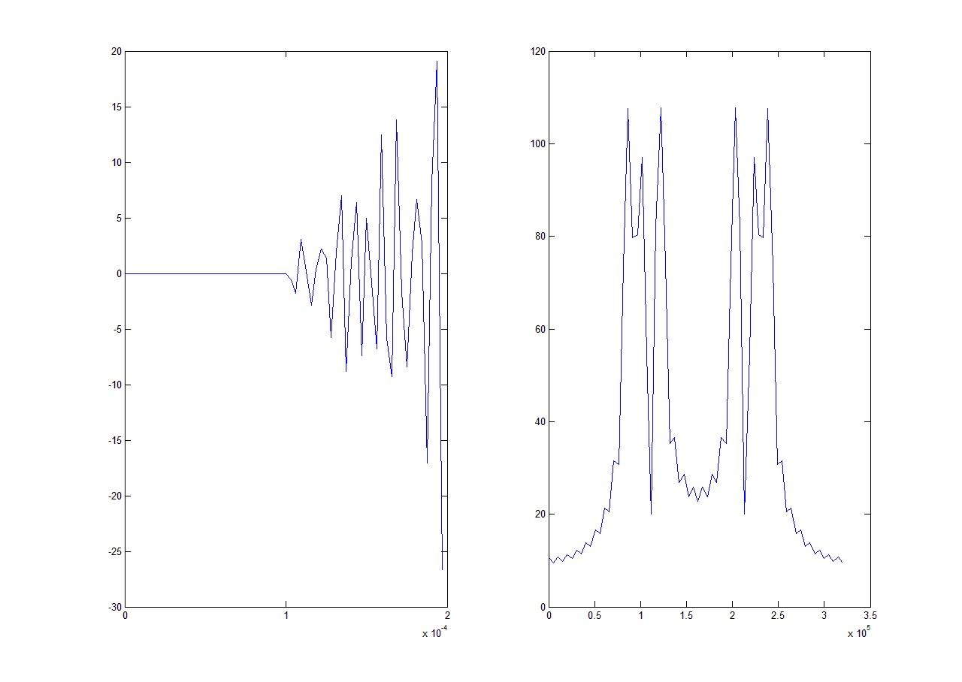

On voit alors que ce signal, nul sur la moitier de ses premières valeurs, ne permet plus de détecter les 6 différentes valeurs de fréquence et donc on ne pourra pas détecter que les joueurs qui ont touché la cible.

Problème à garder en tête pour apporter une solution plus tard.

1. Réception de la superposition de signaux périodiques carrés
2. **Électronique de traitement :**
3. **Programmation de en langage assembleur :**